WYDARZENIA, WAŻNE ŚWIĘTA, ROCZNICE

Prima aprilis

obyczaj obchodzony pierwszego dnia kwietnia w wielu krajach świata. Polega on na robieniu żartów, celowym wprowadzaniu w błąd, nabierania kogoś, konkurowaniu w próbach sprawienia, by inni uwierzyli w coś nieprawdziwego. Tego dnia w wielu mediach pojawiają się różne żartobliwe informacje.

Hans Christian Andersen – 215. rocznica urodzin

duński pisarz i poeta, najbardziej znany ze swej twórczości baśniopisarskiej.

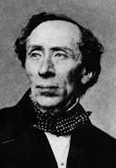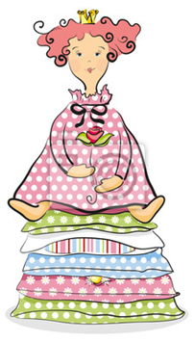

https://ninateka.pl/film/ksiezniczka-na-ziarnku-grochu-hans-christian-anderse - czyta Ewa Kasprzyk
. Hans Christian Andersen urodził się w biednej rodzinie, choć jego ojciec twierdził, że jego ród ma szlacheckie korzenie. Udało mu się zdobyć sławę jeszcze za życia. Nie przyszła ona jednak łatwo – dopiero 10 lat po pierwszym wydaniu baśni zaczęły się one dobrze sprzedawać.
2. Andersen cierpiał na dysleksję, a w jego tekstach roi się od błędów. Być może dlatego wolał opowiadać, niż pisać, a jego styl przypomina język mówiony. Wydawcy poprawiali literówki i błędy, jednak nie ingerowali w styl tekstów.
3. Wielki baśniopisarz początkowo chciał zostać aktorem. Jako 14-latek śpiewał pięknym wysokim głosem, przyjęto go nawet do Royal Danish Theatre. Wkrótce jednak zaczął przechodzić mutację i stracił swój piękny głos. Kolega z zespołu powiedział mu, że uważa go bardziej za poetę, niż za aktora. To dało Hansowi do myślenia i zaczął pisać.
4. Nie był jednak zbyt dumny z tego, że pisze baśnie. Uważał, że inne gatunki są bardziej wartościowe, a skoro nie umiał ich tworzyć, chciał nawet kiedyś rzucić pisanie. Na szczęście doszedł ostatecznie do wniosku, że baśń może być uznana za odpowiednik „uniwersalnej poezji”.
5. Baśnie Andersena zostały zekranizowane przez Disneya, jednak nie wszyscy widzowie zdają sobie sprawę, że ekranizacje te nie są zbyt wierne. Baśnie Andersena często kończą się źle. Przykładowo, Mała Syrenka popełnia samobójstwo, rzucając się do oceanu i zamieniając w morską pianę. Podobnie zresztą wyglądają oryginalne wersje bajek i baśni innych autorów.
6. Choć wielokrotnie był zakochany, Andersen nigdy się nie ożenił. Jako obiekty uczuć wybierał kobiety niedostępne, był na przykład zakochany w szwedzkiej diwie operowej, Jenny Lind.
7. W nowojorskim Central Parku można zobaczyć najsłynniejszy pomnik Andersena, autorstwa Georga Johna Lobera. Został ufundowany przez dzieci duńskie i amerykańskie. W letnie dni przy pomniku czytane są na głos baśnie. W Kopenhadze natomiast można zobaczyć pomnik małej syrenki, umieszczony na nadbrzeżu.

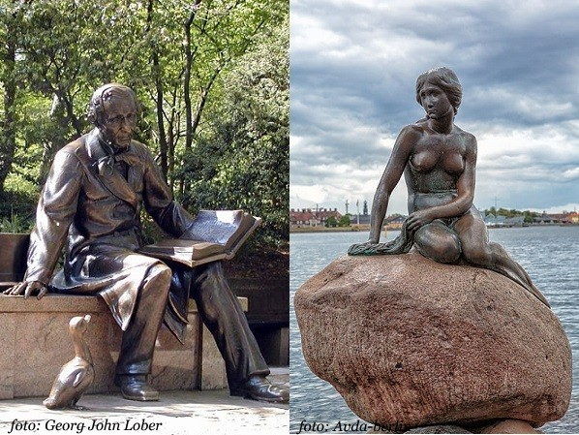

https://czasdzieci.pl/quizy/quiz,40f1e-basnie_andersena,p,2.html#qui
Połącz strzałką nazwy przedmiotów z tytułami baśni.

Zapałki „Królowa Śniegu”

Sanie „Dziewczynka z zapałkami”
Pokrzywy „Słowik”
Jajko „Dzikie Łabędzie”
Tulipan „Brzydkie kaczątko”
Sztuczny słowik „Dziecię elfów”
http://beta.gralandia.pl/quiz-51.html

Źródła

https://biblioteka.pl/kalendarz/2020/4/#

https://bibliotekawszkole.pl/konkursy_sprawdziany_testy.php

